Université de Thiès | TP Architecture des ordinateurs | L1 Informatique

THEME1 : PORTES LOGIQUES

I/ Préparation théorique

1/ Dresser la table de vérité des fonctions ET, OU, NON, XOR et XNOR.

2/ Déterminer l’expression booléenne de f

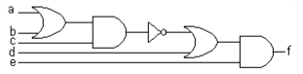

II/ Manipulation pratique

1/ Réaliser les montages ci-dessous et relever à chaque fois la table de vérité. Identifier la fonction pour le schéma d/.
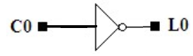
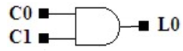

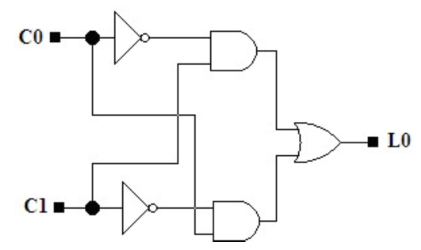

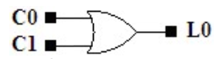

2/ Câbler le montage ci-dessous puis donner la valeur particulière de f pour (a=0, b=1, c=0, d=0, e=1)

Université de Thiès | TP Architecture des ordinateurs | L1 Informatique

THEME2 : DECODEUR BCD 7 SEGMENTS

Un décodeur BCD / 7 Segments permet de commander un afficheur 7 segments. Il reçoit sur ses entrées DCBA un nombre BCD qu'il converti en code 7 segments sur ses sorties a, b, c, d, e, f et g.
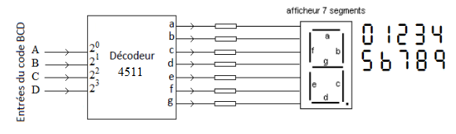

1/ Compléter la table de vérité du décodeur BCD/7 segment pour un afficheur à cathodes communes.

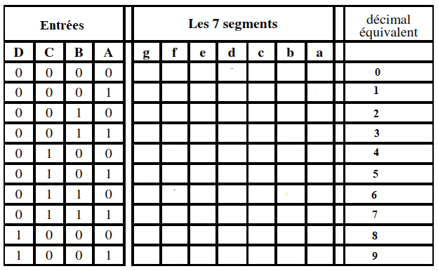

Le décodeur 4511
a/ Brochage
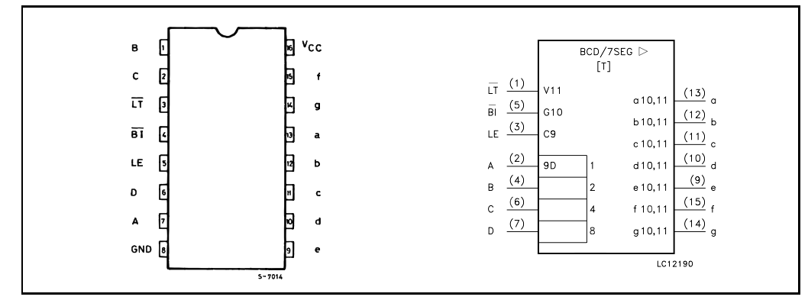

b/ Description des pins

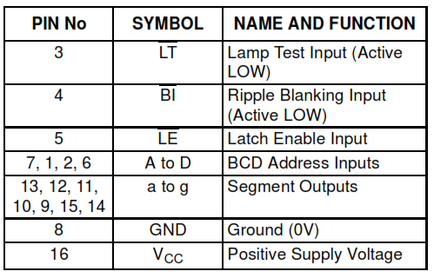

2/ Afficher l’équivalent décimal d’un nombre binaire BCD présent sur l’entrée du décodeur à travers quatre interrupteurs en utilisant :
- Des générateurs logiques LOGICSTATE
- Le décodeur 4511
- L’afficheur 7 segments sur les sorties

